МОУ «Лицей №43»

БИОЭНЕРГЕТИКА
Гончарова Ирина 11 Б

Саранск,2011г.
Оглавление
1. Экономические расчёты. 3
1.1 Выяснение стоимости отопления древесными опилками небольшого жилого помещения. 3
1.1.2 Расчёты: 3
1.1.3 Примечание: 3
1.2 Стоимость отопления в стандартной квартире в многоэтажном доме. 4
1.2.1Сравнение оплат за отопление в квартире многоэтажного дома и частного дома пеллетным котлом. 4
1.2.2 Примечание: 4
1.3 Выяснение стоимости отопления газовым котлом небольшого жилого помещения. 4
1.4 Сравнение оплат за отопление в доме с пеллетным и газовым котлом. 5
1.4.1 Промежуточный итог: 5
2. Сравнение газа и пеллет. 6
2.1 Подключение 6
Газ 6
2.2 Безопасность 6
2.3 Эксплуатация 6
2.4 Экология 7
2.5 Прочие преимущества 7
2.6 Перспективы 7
3. Пеллетный котел Искра 8
3.1 Описание 8
3.2 Основные особенности котла 8
3.3 Принцип действия 8
3.4 Технические характеристики 9
4. Пеллетный котел на базе горелки РВ 10
4.1 Описание 10
4.2 Технические характеристики 10
5. Список использованной литературы 11

- Введение

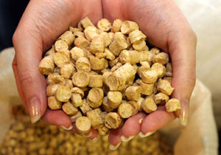
Рост цен на традиционные виды топлива способствует активному производству и внедрению альтернативных источников энергии. Так, большую популярность на сегодняшний день приобрело отопление пеллетами (рис.1) .

Отопление с использованием экологических материалов, в том числе и пеллетами, является прогрессивным шагом, так как сводит к минимуму плохое влияние выделяющихся при горении веществ на организм человека. Кроме того, отопление жилых домов пеллетами безопасно и для окружающей среды.

Отопление с использованием пеллет придется как нельзя кстати загородом, где отсутствует газопровод. Кроме того, подобное отопление обеспечивает полную взрывобезопасность и способствует понижению вредных выбросов в атмосферный воздух. Такое отопление хорошо еще и тем, что биотопливо фактически неисчерпаемо, в отличие от природного газа.

Цель работы: рассмотреть пеллеты с различных позиций, сравнивая с другими видами топлива. Проанализировать, сделать вывод о том, какое топливо выгоднее и удобнее использовать.

Задачи: - Рассчитать стоимость отопления различными видами топлива;

- Сравнить пеллеты с другим видом топлива;

- Сравнить различные пеллетные котлы;

- Подвести итог.

2. Экономические расчёты.

2.1 Выяснение стоимости отопления древесными опилками небольшого жилого помещения.
Модель котла для сжигания древесных гранул | Слон-150
Стоимость котла | 130 | тыс. руб.
Мощность котла | 10 - 16 | кВт/ч
Энергопотребление котла | 50 | Вт/ч
КПД котла | 93 | %
Стоимость пеллет | 3000 | руб. за т.
Требуемая масса сырья | 0,4 - 1 | кг/ч
Площадь помещения | 64 | м²
Количество отопляемых месяцев. | 6
Стоимость электроэнергии | 2,37 | кВт/ч

2.1.2 Расчёты:
Итак, установка пеллетного котла обойдется в 130 000 рублей.
Масса пеллет, требуемая для отопления помещения, в течение суток (при условии постоянной температуры и постоянной работе котла) = 0,5 кг * 24ч = 12кг/сут.
Стоимость отопления помещения в течение 1 суток = 12 * 3 = 36 руб.
Стоимость отопления помещения в течении 1 месяца = 36 * 30 = 1080 руб.
Если взять максимальный срок отопления, без прекращения подачи тепла, то стоимость отопления помещения в течение 6 месяцев = 6480 руб.
Стоимость энергопотребления котла в месяц = 0,05*24*30*2,37 = 88, 875руб.
Стоимость энергопотребления котла за 6 месяцев = 533,25 руб.
Итак, суммарная стоимость отопления за 6 месяцев = 6480 + 533,25 = 7013,25 руб.

2.1.3 Примечание:
Расчёты произведены без учета температур, устанавливаемых жильцами. Также, скорее всего, за весь период отопления, ни раз пользователи могут отключать котел или ставить его на предельно низкие температуры. Так же учитывая погодные условия, отопление может быть включено в произвольные сроки. Все это так же существенно отразится на затратах. И можно предположить, что они составят приблизительно не более 6000 руб.

2.2 Стоимость отопления в стандартной квартире в многоэтажном доме.
Площадь квартиры | 64 | м²
Цена по счету ЖКУ | 25,946 | руб./м³

За один месяц отопления по квитанции ЖКУ нужно оплатить 1660,56 руб.
За 6 месяцев отопления по квитанции ЖКУ нужно оплатить 9963,36 руб.

2.2.1Сравнение оплат за отопление в квартире многоэтажного дома и частного дома пеллетным котлом.
Итак, произведя несложные расчеты, я выяснила, что за один отопительный сезон в многоэтажном доме за отопление по сравнению с помещением, отапливаемым котлом на пеллетах, мы переплачиваем:
9963,36 – 6000,00=3963,36 руб.
Если же брать непрерывную подачу тепла и постоянство температуры в отапливаемом помещении, то переплата составляет:
9963,36 – 7013,25=2950,11 руб.
Так же, если учесть, что срок эксплуатации пеллетного котла достигает 25 лет, то выгода, которую мы получим за этот срок, составляет:
- 3963,36*25 = 99084,00 руб. (с экономией)
- 2950,11*25 = 73752,75 руб. (непрерывная подача)

2.2.2 Примечание:
С учётом скорости роста цен на услуги ЖКУ, экономия может вырасти в разы. Так же ученые не прогнозируют рост цен на пеллеты. Поэтому редставленные цифры актуальны конкретно на этот год.

2.3 Выяснение стоимости отопления газовым котлом небольшого жилого помещения.
Стоимость котла | 15 | тыс. руб.
Тариф | 3,36 | руб. за м³
Средний объем потребляемого газа | 800 | м³
Площадь помещения | 56 | м²
Количество отопляемых месяцев. | 6

Для того, чтобы удобнее было сравнить экономическую стоимость отопления, рассчитаем требуемое количество газа на 1м².
800/56 = х/64, значит х = 800*64/56 = 914,3.
То есть на помещение площадью 64 м² потребуется в среднем 914,3 м².
Стоимость отопления помещения газовым котлом в течение 1 месяца = 3,36*914,3 =
3072,05руб.
Стоимость отопления помещения газовым котлом в течение 6 месяцев = 3072,05*6 =
18432,3руб.
Так как в течение всех 6 месяцев требуется разная температура. И так же по ряду всевозможных причин, я считаю, стоимость значительно снизится и не будет превышать 15000 рублей.

2.4 Сравнение оплат за отопление в доме с пеллетным и газовым котлом.
При условии экономного пользования отопление газовым котлом обходится дороже, чем отопление пеллетным на
15000 – 6000 = 9000 рублей.
При непрерывном полноценном отоплении разница составляет
18432,3 - 7013,25 = 11419,05 рублей.
Исходя из срока эксплуатации обоих котлов (25 лет), мы получаем конечную выгоду
- 9000*25 = 225 000 рублей.
- 11419,05*25 = 285 476,25 рублей.

2.4.1 Промежуточный итог:
Если выбирать вид отопления для загородного дома, то пеллеты, безусловно, выигрывают на фоне газа по экономическим параметрам. Минус лишь в том, что окупаться пеллеты начнут не в короткие сроки.

3. Сравнение газа и пеллет.

3.1 Подключение

Газ
Ориентировочный объем работ по подключению к существующей газовой магистрали включает в себя:
подготовку документации;
приобретение и прокладку труб;
строительные работы в доме;
приобретение дополнительного газового оборудования;
установка котла и его непосредственное подключение к газоснабжению;
опрессовка трубопровода;
оплата факта подключения.
Пеллеты
Затраты по оборудованию места для установки котла сопоставимы с газовым (дымоходы, противопожарные мероприятия).
Что бы не ездить каждый день за пеллетами надо это все где то хранить. Для хранения большого запаса топлива (например, на месяц) требуется специальная емкость, довольно значительного объема, однако, учитывая свойства пеллет (биологическую неактивность, в том числе), в летнее время возможно использование данного хранилища для других целей.

3.2 Безопасность
Газ
Возможные проблемы – утечка газа (достаточная редкость на сегодняшний день).
Пеллеты
Наиболее безопасное топливо на сегодняшний день.

3.3 Эксплуатация
Газ
Чистка, проверка, регулировка - раз в год, стоимость зависит от региона. Поступающий газ соответствует стандартам, качество топлива неизменно.
Пеллеты
Выброс золы – 1 раз в 2 недели, чистка горелки – в зависимости от качества топлива, но не менее 1 раза в 2 месяца, полная очистка со снятием декоративных панелей 1 раз в год. Переодичность проведения очистки в первую очередь зависит от качества пеллет. Качество пеллет зависит от используемого производителями сырья, применяемой технологии изготовления, условий хранения и траспортировки пеллет и т.д. Российский стандарт на пеллеты отсутствует.

3.4 Экология
Газ
Субъективное мнение, но запах газа нравиться не всем. Высокий уровень СО.
Пеллеты
Запах горящего дерева. Гораздо меньший выброс СО по сравнению с газом .

3.5 Прочие преимущества
Газ
Удобство пользования, возможность подключения газовой плиты для приготовления пищи. Не надо задумываться, где и когда приобретать топливо и как загружать его хранилище.
Пеллеты
Автономность (хотя достаточно субъективно, для работы котлов на пеллетах необходимо электричество). Возможность использования пеллет нетрадиционным способом (как наполнителя для кошачьего туалета, абсорбирующего вещества ( например при утечке технических жидкостей- масла и т.д.).

3.6 Перспективы
Газ
Учитывая, что на внутреннем рынке стоимость газа составляет 50 у.е. за 1000 м3, а на внешнем 250 у.е, т.е. в 5 раз больше, то вероятней всего предположить рост цен на внутреннем рынке и постепенное приближение к мировым ценам, как это и произошло с бензином.
Пеллеты
Стоимость их снижаться скорей всего не будет, в связи со значительной долей идущей на экспорт, однако доступность пеллет будет увеличиваться с каждым месяцем, все больше предприятий начинают выпуск пеллет.
Учитывая, что технология использования пеллет достаточно новая, то возможно дальнейшее совершенствование теплового оборудования (повышение общего КПД, производство мини электростанций, работающих на пеллетах).

4. Пеллетный котел Искра

4.1 Описание
Данный котел предназначен для отопления квартир, домов, промышленных, а также индустриальных зданий. В качестве топлива используются древесные пеллеты диаметром 6-10 мм. При необходимости, котел можно перевести на сжигание дров или угля. Котел полностью автоматизирован, всем процессами управляет контроллер импортного производства с ЖК-экраном.

4.2 Основные особенности котла
· Блок котла разработан с учетом стандартов ГОСТ-30735-2001 из высокопрочной стали 4 мм.
· Регулировка работы котла ведется по температуре уходящей воды, регулировка осуществляется с помощью интерфейса контроллера.
· Реальный КПД выше чем у большинства конкурентов и достигает 90-92 % за счет водоохлаждаемой камеры сгорания и двуходовой вертикальной конвективной части.
· Стабильность горения обеспечивается применением высоконапорного вентилятора, нет необходимости регулировать тягу воздуха вручную.
· Компактные габаритные размеры обеспечивают удобство транспортировки, котел проходит в стандартный дверной проем.
· Наличие самодиагностики и журнала аварийных остановок позволяют оперативно обнаружить и устранить неисправность.
· Существует возможность присоединить топливный бункер любого объема.
· Имеется смотровое окошка для визуального контроля работы котла.
· Высокая степень пожаробезопасности.
· Чистку конвективной части необходимо производить один раз в отопительный сезон.
· Наличие ящика для золы облегчает ее удаление из котла.

4.3 Принцип действия
Работа котла происходит следующим образом: гранулы с помощью топливоподачи из бункера попадают в топочную чашку горелки. Вентилятором в необходимых пропорциях воздух нагнетается в камеру где происходит процесс горения.
В горелке применяется оптимизированная конструкция реторты, которая позволяет в небольшом объеме горелки качественно сжигать пеллеты с уменьшенным шлакованием. Уменьшение шлакования достигается за счет того, что пеллеты догорают вне горелки и шлаковые включения, оставшиеся в догораемых пеллетах, не спекаются. При этом нет необходимости использовать конус-колпак над чашкой.
Пеллеты сгорают полностью, недогоревшие гранулы остаются до тех пор, пока не выгорят полностью в топочном пространстве, а зола, благодаря достаточным скоростям воздуха, транспортируется в зольник. Часть тепловой энергии поглощает топочная камера, далее дымовые газы, имеющие высокую температуру, поступают в конвективную часть, выполненную в виде двух пучков вертикальных труб, где происходит окончательный отбор тепловой энергии. Максимально охлажденные газы через специальный патрубок уходят в атмосферу.
Нагретая вода, вследствие циркуляции в системе отопления, отдает тепло в помещение.

4.4 Технические характеристики
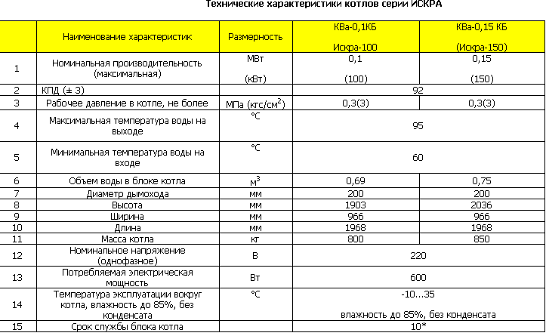

5. Пеллетный котел на базе горелки РВ

5.1 Описание
Пеллетные котлы на базе пеллетных горелок типа РВ выполняют: автоматический розжиг пеллет, автоматический контроль пламени горелки и автоматическое поддержание температуры воды в отопительной системе.
Удобное расположение блока управления, интуитивно понятное русскоязычное меню с возможностью изменения параметров работы котла в широком диапазоне, позволяют без затруднений настроить систему на желаемый режим.
Продуманная конструкция горелки и бункера, в том числе съемные колосники и крышка жаровни, лючки для очистки бункера и легко демонтируемый податчик делают обслуживание системы необременительным занятием.

5.2 Технические характеристики
Вид топлива: пеллеты (древесные гранулы) диаметром 6..8 мм длиной не более 50мм, дрова.
Расход пеллет: 1 кг на 5 кВт мощности, по опыту эксплуатации в среднем за сезон на отопление жилого помещения площадью 100 м² при высоте потолков 2,7 м требуется около 30 кг пеллет в сутки.
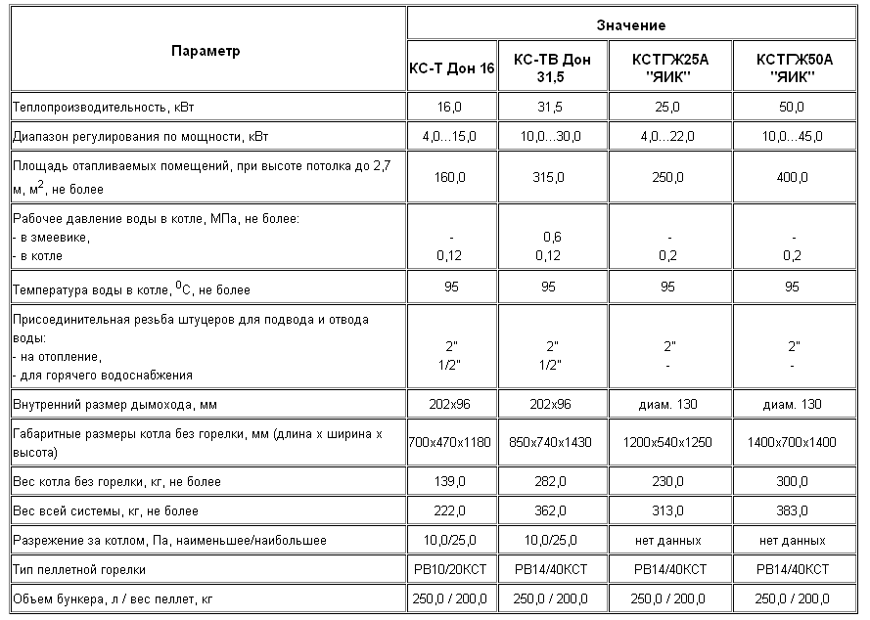

6. Список использованной литературы
1. http://www.granulirovanie.com/pellets.php
2. http://www.pellets.ru/op-module_show/id-365/granuls.html
3. http://www.ekoteko.ru/peleti/gaf-peleti.html
4. http://teplogas.webhost.ru/pelletsboiler.htm
5. http://www.ecogorelki.ru/pelletnye-kotly/kotly-na-pelletah-na-baze-pelletnyh-gorelok-tipa-rv.html

